DATUM: 28. ŘÍJEN 2023

MÍSTO STARTU A CÍLE: Park Stromovka Na Sádkách 1444, Č. Budějovice.

MÍSTO ZÁZEMÍ ZÁVODU: Park Stromovka Na Sádkách 1444, Č. Budějovice.

START HLAVNÍHO ZÁVODU: 14:00 h

START DĚTSKÝCH ZÁVODŮ: 13:00 h

VÝDEJ STARTOVNÍCH BALÍČKŮ: Park Stromovka za OD Kaufland.

POPIS TRATÍ: Trasa je vedena parkem Stromovka. Asfaltové cesty a převážně rovina.

VĚKOVÉ KATEGORIE: Podle JBP

PROGRAM: Bude upřesněn ….
Country kapela, dětský hrad, hry pro děti,
Vystoupení Sokolů …

DALŠÍ INFORMACE: (šatny v areálu, úschovna u registrace, parkování v areálu parkoviště OD Kaufland, občerstvení, WC…)

Závod děti: 100 m, 500 m a 1 km.

Start závodu dětí: 13:00 h až 13:30 h.
Start závodu dospělých na 6 km: 14:00 h.

Prezentace:
Děti | 12:00 h až 12:45 h
Závod na 6 km | 12:00 h až 13:45 h
Start:
Děti: | 13:00 h až 13:30 h
Závod na 6 km: | 14:00 h
Vyhlášení:
Dětí a závodů na 6 km: | 15 minut po doběhu posledního

MAPA závodu: 3 km okruh

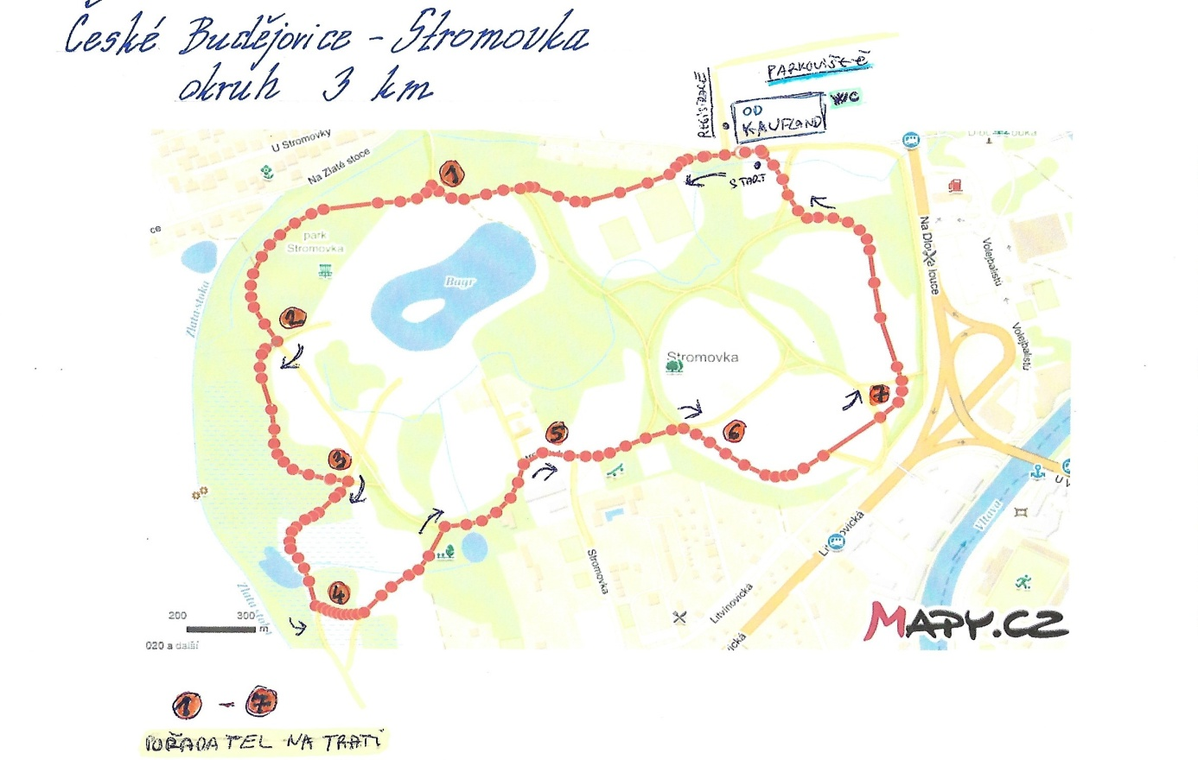
Trasa závodu: Dětské závody se uskuteční v parku Stromovka.
MAPA: Trasa 1 km – děti (10 až 16 let)

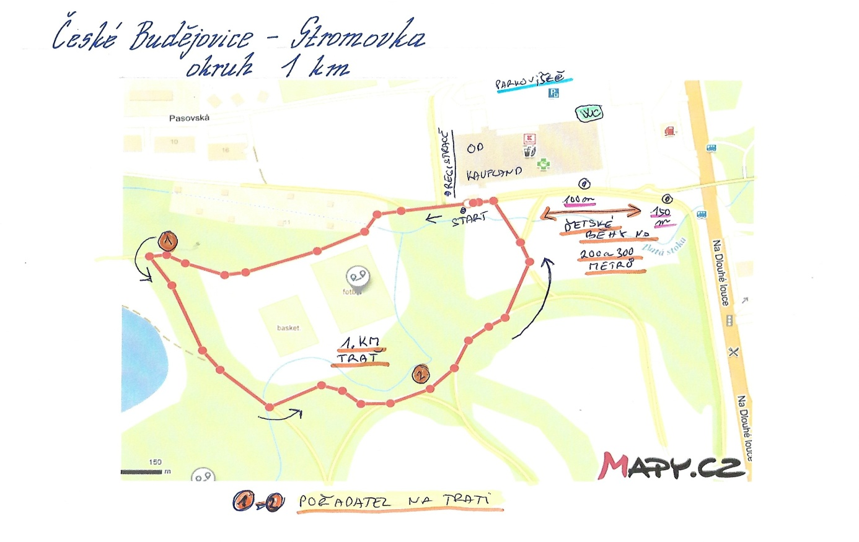

Věkové kategorie: DĚTI:

Ml. A St. dorost 2009 - 2007 14 - 16 roků v daném ročníku - 1 km
Starší žactvo 2011 - 2010 12 - 13 roků v daném ročníku - 1 km
Mladší žactvo 2013 - 2012 10 - 11 roků v daném ročníku - 1 km
Nejmladší žactvo 2015 - 2014 8 – 9 roků v daném ročníku - 500 m
Přípravka 2017 – 2016 6 - 7 roků v daném ročníku - 500 m
Mladší přípravka 2018 - 2023 5 let v daném roč. a méně - 100 m
Dospělí:
Věkové kategorie:
Hlavní závod 6 Km: Dle JBP pro rok 2023
Kontakt:
JKM – M. Gazda 602 352 455
e-mail: mahonymartin@seznam.cz

Startovné:
Dospělí: 250,- Kč. Registrační platba pouze online do 24. 10. 2023. Registrace na místě je možná do vyprodání startovních balíčků.

V ceně startovného je: Čip, finisherská medaile a občerstvení ….

Děti: 80,- Kč. Registrační platba pouze online do 24. 10. 2023. Registrace na místě je možná do vyprodání startovních balíčků.
V ceně startovného je: čip, finisherská medaile, občerstvení, dárek od partnera, startovní číslo + špendlíky a stuha v národních barvách.
Registrace a Pamětní tričko je možno objednat v rámci objednávky startovného na závod na stránkách:
https://behrepublikyid.cz/
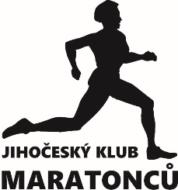
POŘADATELEM ZÁVODU je JIHOČESKÝ KLUB MARATONCŮ.
